Фамилия: Новикова
Имя: Елена
Отчество: Владимировна
Место работы: ГБ ОУ СОШ № 30 г. Сызрани
Должность: учитель географии

Методическая разработка внеклассного мероприятия по географии
«Туристической тропой»

Пояснительная записка

Направленность внеклассного мероприятия: туризм, экология, краеведение, пропаганда здорового образа жизни, безопасность путешествий и походов.
Форма: игра по станциям (соревнование).
Цель: повторение, обобщение и закрепление туристско-краеведческих знаний, умений и навыков.
Задачи:
- Расширить и углубить знания о правилах поведения в природе.
- Воспитывать любовь и бережное отношение к природе.
- Развивать экологическую культуру.
- Развивать логическое мышление.
- Формировать умение находить выход из нестандартной ситуации.
- Развивать коммуникативные способности и командный дух.
Оборудование: столы, таблички с названиями станций, маршрутные листы, сводная таблица, конверты с вопросами и заданиями.
Место проведения: школьная площадка, спортивный зал, школьный двор.
Время проведения: 1,5 часа
Тематическое содержание:
- Условные знаки
- Способы ориентирования
- Основные приемы оказания первой доврачебной помощи
- Туристическое снаряжение

В соревнованиях могут принимать обучающиеся 5-8 классов.
Типы групп, участвующие в соревнованиях:
- По классам. В этом случае соревнуются 5 и 6 классы, 7 и 8 классы.
- Смешанные (обучающиеся разных возрастов).
Игра включает как теоретические, так и практические задания.

На каждом КП задействованы старшеклассники в качестве ведущих. Ведущие располагаются в разных концах помещения (школьного двора), образуя маршрут, по которому пойдут команды. Ведущие этапов и координатор игры постоянно наблюдают за шагами всех игроков и готовы прийти на помощь, если ребята растерялись и не знают, что делать дальше.
КП располагаются так, чтобы команды не мешали друг другу.

Правила игры:
- В игре принимают участие от 5 до 8 человек.
- Время работы команды на каждом КП – не более 6 минут.
- Каждая команда получает маршрутный лист и в соответствии с ним двигается от станции к станции. Команды стартуют одновременно. Образец маршрутного листа представлен в приложении.
- По звуковому сигналу или команде судьи этапа команда переходит к следующему этапу.
- Задания оцениваются по количеству правильных ответов.
- Победители определяются по наибольшему количеству баллов.

Подготовительная работа.
Команды придумывают название команды, девиз, приветствие, эмблемы.
Содержание игры:
- Звучит музыка. Команды выстраиваются. Вступительное слово педагога, беседа.
- Командам объясняются правила игры.
- Прохождение этапов командами-участниками.
- По окончанию игры команды выстраиваются. Заключительное слово педагога (обобщающее знания и навыки в ходе данного занятия-праздника, и предложение детям посещать занятия в секции по туризму, оглашение результатов, награждение).

Примеры заданий
Станция № 1. «Весёлая теория». (Ребятам необходимо отгадать загадки).
- По стране в поход идем —
Друга мы с собой берем.
Он не даст нам заблудиться,
От маршрута уклониться.
Нам покажет верный друг
Путь на север и на юг. (Компас)
- Да, туризм – большое дело!
Компас здесь - помощник нам,
Направление какое
Равно 300 градусам? (Запад-северо-запад).
- Что за чудо - полосы
Расползлись, как полозы?
Вниз спуститься? Вверх пойти?
Вам помогут …. (Бергштрихи)
- Расстояние любое
Он измерит в один миг.
Как прибор такой зовется?
Отвечать поторопись. (Курвиметр).
- Чтоб увидеть мне вдали,
Как проплывают корабли,
В него я быстро погляжу
И всем ребятам расскажу. (Бинокль)
- Карты в нем одна к одной
Сшиты в типографии.
Он теперь всегда с тобой
Гид по географии. (Атлас)
- Я – звезда мореходов,
Древний маяк небес.
Я вела аргонавтов
Волнам наперерез.
Я помогала Колумбу
И его кораблям.
Тезка мой – Марко Поло
Верил моим огням.
Свет мой искали в небе
Нельсон и Магеллан,
И желторотый юнга,
И седой капитан. (Полярная звезда)
8. Он и летом и зимой –
Между небом и землей.
Хоть всю жизнь к нему идти –
Он все будет впереди. (Горизонт)
9. В нем карты стоят новые,
Помогут путь найти,
Туристу с такой вещью,
Легко всегда в пути. (Навигатор)

Станция № 2. «Готовимся в поход». Группе выдается конверт, на лицевой стороне которого схематично изображен рюкзак. Вместе с конвертом ребята получают комплект небольших картинок с изображением различных предметов. Если нет картинок, их можно заменить маленькими карточками с названием этих предметов. Ребятам предлагается выбрать из комплекта картинок все необходимое для похода.

Среди предметов могут быть: ведро, зонтик, ножницы, ложка, вилка, платяная щетка, чемодан, кружка, садовая лейка, компас, полотенце, палатка, холодильник, грабли, котелок, нитки с иголкой, стакан, топор, расческа, калоши, тетрадь, утюг, спички, фотоаппарат, карандаш, веревка, подушка, нож, свеча, одеяло.

Станция № 3. «Азимут». Участникам необходимо определить азимут с помощью компаса.

Станция № 4. «В походе». Выберите правильный ответ.

- Спички можно защитить, опустив их головки в:
- бензин,
- керосин,
- парафин,
- майонез.
2. Свечи лучше брать те, которые можно использовать не только по прямому назначению, но и употреблять в пищу. Это:
- жировые,
- парафиновые,
- стеариновые,
- ванилиновые.
3. Для стерилизации воды всыпьте в нее несколько кристаллов:
- соли.
- сахара,
- марганцовки,
- горного хрусталя.
4. Прежде всего, человек испытывает потребность в:
- пище,
- огне,
- воде,
- деньгах.
5. При поисках воды копайте яму в том месте, где:
- трава наиболее зеленая,
- камни наиболее крупные,
- проходят звериные тропы,
- есть табличка “Мин – нет!”
6.Если спички отсырели:
- потрите их о лезвие ножа,
- потрите их о мочку уха,
- потрите их о волосы,
- воспользуйтесь зажигалкой.
Станция № 5. «Здоровье из леса». Определить растение.
- Свежие листья прикладывают при ссадинах, ожогах, укусах насекомых.
- Мох, заменяющий йод и вату.
- Растение употребляется при простуде как потогонное, от кашля. Соком можно выводить бородавки.
- Капли, сделанные из цветов этого растения, регулируют работу сердца, успокаивают сердцебиение.
- Ягоды этого растения используют при простуде как потогонное средство, настойку из цветов — от укусов змей.
- Ягоды растения используются как закрепитель желудка.
- Солнцезащитное средство
- Сок имеет антибактерицидное действия, убивает почти все известные науке патогенные микроорганизмы, так как это растение синтезирует йодсодержащие соединения.
- Ветки можно использовать в качестве обеззараживающего эффекта (в зависимости от местности). Добавляют в воду при кипячении.
- Этой траве приписывается колдовская сила, и пучок сухой травы полагалось вывешивать перед входом в дом, чтобы предохранить жилище от диких зверей и привидений. Она обладает выраженным вяжущим, противомикробным, а также кровоостанавливающим действием.
Ответы:
- Подорожник
- Сфагнум
- Росянка
- Ландыш
- Малина
- Черника
- Облепиха
- Чистотел
- Ель, сосна, можжевельник
- Зверобой
Станция № 6. «Творческая» . Составить стихотворение из данных слов.
Лес – вес, человек - век, петь-лететь, турист-гитарист, жара-пора, высоко-далеко, букет-совет, восход-поход.

Станция № 7. «Ау». Представьте, что вы отстали от группы и заблудились. Задания этой станции помогут вам справиться с такой ситуацией.
Варианты заданий
1. Предложите как можно больше возможных сигналов бедствия.
Ответ. Костер, крик, яркое пятно и т.п.

2. Как можно ориентироваться без компаса?
Ответ.
1. Если вы встанете лицом к северу и вытяните руки в стороны, то левая укажет на запад, правая – на восток, а сзади будет юг. Зная положение хотя бы одной стороны горизонта, нетрудно определить и все остальные.
2. А ещё в лесу можно ориентироваться по коре и лишайникам на деревьях. Лишайники не любят света и развиваются преимущественно на северной стороне дерева.
3. Кора деревьев грубее с северной стороны. На берёзах она с южной стороны светлее, эластичнее и глаже.
4. На южной стороне елей и сосен выступает смола.
5. Ветви одиноко стоящих деревьев разрастаются гуще и пышнее с южной стороны.
6. На пнях деревьев кольца годового прироста более широкой частью обращены на юг, а узкой на север.
7. На камнях с северной стороны вырастает мох.
8. Зимой снег прилипает к постройкам и деревьям преимущественно с северной стороны, а в оврагах он тает значительно быстрее на склонах и обрывах, обращённых к солнцу, то есть на юг.
9. В поле можно ориентироваться по растениям. Соцветия у подсолнечника и череды всегда повёрнуты к солнцу, поэтому, даже, когда солнце “прячется” за облаками, они всё равно смотрят в его сторону: на восток – семь утра, на юг – 13.00 и на запад –7.00 вечера.
10. Можно также воспользоваться солнцем и часами. Если часовую стрелку направить на солнце, то биссектриса угла между часовой стрелкой и цифрой 12 укажет нам на юг. До 12 юг будет справа от солнца, после 12 – слева.
11. Муравейник располагается с северной стороны дерева. Южный склон муравейника более пологий.
12. Полярная звезда указывает на север.
13. Ягоды и фрукты раньше краснеют (желтеют) с южной стороны.
14. Летом почва около больших камней, строений, деревьев и кустов более сухая с южной стороны, что можно определить на ощупь.
15. Алтари православных церквей, часовен и лютеранских кирок обращены на восток, а главные входы расположены с западной стороны.
16. Приподнятый конец нижней перекладины креста церквей обращен на север.

Станция № 8. «Вспомним приметы». Распределите приметы в два столбика – к плохой погоде и хорошей.

– муравьи закрывают ходы в муравейнике (к дождю);
– обильная роса утром (днем будет хорошая погода);
– птицы купаются в пыли (будет жарко);
– ласточки летают низко над землей (к дождю);
– белая кувшинка закрылась днем (к плохой погоде, дождю);
– идет дождь, на лужах пузыри (дождь будет идти долго);
- красный закат – к ветреной погоде ;
- появление отдельных перистых облаков по утрам и исчезновение их к полудню (к хорошей погоде);
- поздно вечером сильно трещат кузнечики (к хорошей погоде);
- комары-толкуны столбом (к дождю)
Дополнительные баллы за предложенные приметы участниками соревнований.
Станция № 9. «SOS». Опишите свои действия в предложенном случае.
1. Предположим, вы поцарапались. Опишите ваши действия.
Ответ. Царапины и раны – специфические повреждения кожного покрова. Необходимо обработать царапину йодом или зеленкой. Если началось раздражение кожного покрова, то необходимо принять таблетки против аллергии.

- Человек оступился, упал, не может встать. Голеностопный сустав опух и болит. Вам нужно оказать первую помощь и транспортировать пострадавшего, используя подручные средства.

Ответ. Скорее всего, это растяжение связок голеностопного сустава. Снять боль можно обезболивающим препаратом. На сустав накладывают повязку «восьмерка». Пострадавшего можно переносить на импровизированных носилках, на руках, при помощи носилочных лямок, изготовленных из куска брезента длиной 2 м и шириной до 10 см (рис. 1).
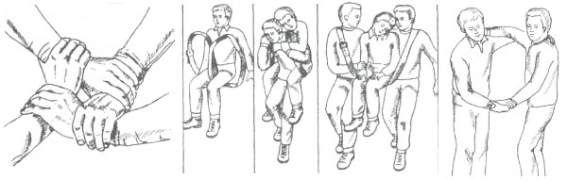
Рис. 1. Способы переноски пострадавшего
3.Человеку в глаза попал песок. Опишите ваши действия.

Ответ. Глаза необходимо промыть 2%-ным раствором борной кислоты и закапать раствор альбуцида (2–3 капли в каждый глаз).

4.Человеку на солнце стало плохо. У вас на глазах он упал в обморок. Опишите ваши действия.

Ответ. Это солнечный удар. Пострадавшего следует перенести в тень, уложить на спину, приподняв немного ноги, снять или расстегнуть одежду; поднести ватку, смоченную нашатырным спиртом, сделать искусственное дыхание. Когда человек придет в сознание, дать ему крепкого холодного чаю или холодной подсоленной воды, положить на голову смоченное холодной водой полотенце или просто смочить голову холодной водой, дать валериановые капли.

5.Вы плывете в лодке и слышите зов о помощи. Человек ушел под воду и долго не появляется. Опишите ваши действия.

Ответ.
Немедленно подплыть к тонущему сзади, а если это невозможно, то за 2–3 м поднырнуть под него и, повернув к себе спиной, буксировать к берегу. При этом спасающий должен захватить ладонями лицо пострадавшего с обеих сторон за челюсть и подбородок и, не допуская погружения в воду носа и рта утопающего, буксировать его к берегу одним из способов плавания на спине. На берегу открыть ему рот и очистить его от ила, песка. Затем, положив пострадавшего животом на бедро согнутой в колене ноги спасателя и, похлопывая его по спине, удалить воду из верхних дыхательных путей. При необходимости сделать искусственное дыхание (рис. 2).
Рис. 2. Оказание помощи утопающему

Станция № 10. «Экологическая». Дайте ответ на поставленный вопрос.

Вопрос. Как поступить в походных условиях с металлическими банками, которые остались после приема пищи?

Ответ. Консервные банки необходимо обжечь на костре и закопать в укромном месте или взять с собой, чтобы выбросить в мусоросборник.

Вопрос. Как правильно выбрать и оборудовать место для костра?

Ответ. Для разведения костра необходимо выбирать специально отведенные открытые места около воды, старые кострища или вытоптанные площадки. Сначала нужно снять дерн и сохранить его до ухода с места бивака. Вокруг кострища расчистить минерализованную полосу, окопать его. Нельзя разводить костер близко от деревьев, смолистых пней и корней. Над огнем не должны нависать сучья и ветки. Нельзя разводить костер на участках с сухим камышом, тростником, мхом или травой. Не зажигать огонь в хвойных молодняках и вырубках, где имеются остатки лесных горючих материалов, на торфяниках и лесных каменистых россыпях. Около костра всегда оставлять дежурных, пока он не потухнет.
Станция № 11. «Условные знаки». Определите условные знаки.
Проходимое болото | Колодец | Луг
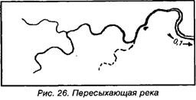Река | Родник и ручей | Смешанный лес
Линия электропередач | Вырубка | 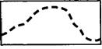Простая грунтовая дорога (тропа)
Фруктовый сад | Полосы кустарника | 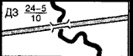Мост
Домик лесника | Просека | Горизонтали

Станция № 12. «Берегись!». Определите ядовитые растения и грибы, опасные животные по карточкам.

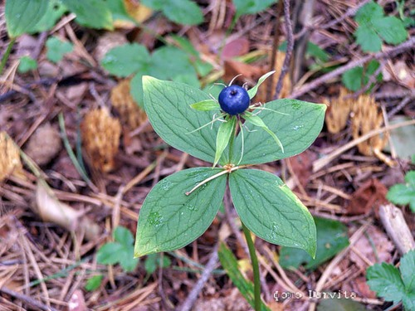
Вороний глаз
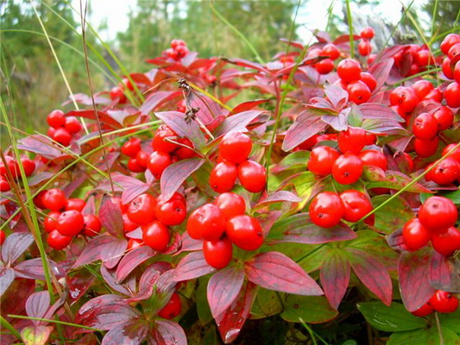
Волчье лык
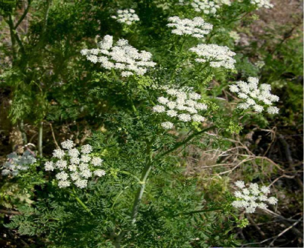
Болиголов
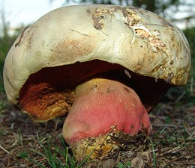
Сатанинский гриб
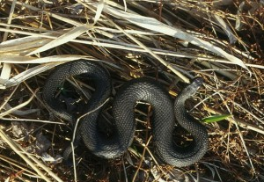
Гадюка
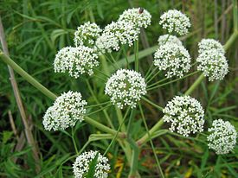
Цикута
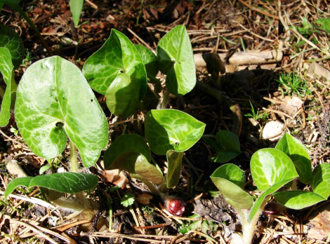
Копытень
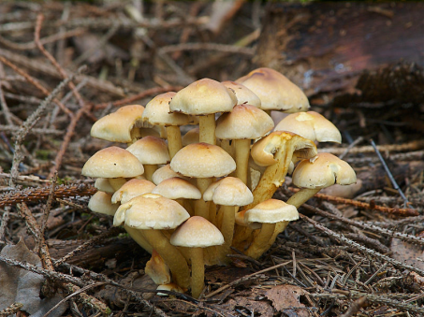
Ложные опята
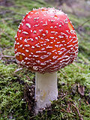
Мухомор
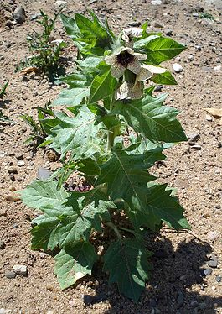
Белена
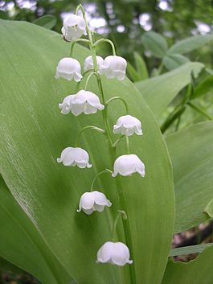
Ландыш
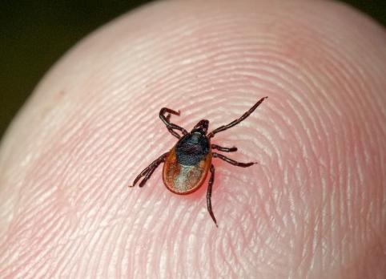
Клещ
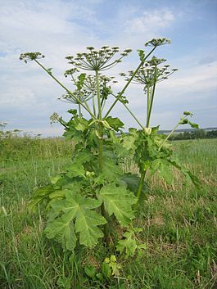
Борщевик Сосновского
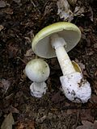
Бледная поганка
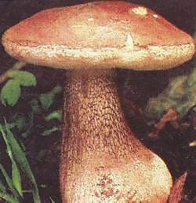
Желчный гриб
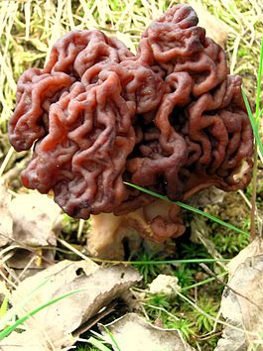 Строчок

Приложение № 1

Маршрутный лист
Состав команды:

1. _______________________________________________________________________
2. ________________________________________________________________________
3. ________________________________________________________________________
4. _______________________________________________________________________
5. ________________________________________________________________________
6. ________________________________________________________________________
7. ________________________________________________________________________
8. ________________________________________________________________________

------------------------------------------------------линия сгиба-------------------------------------------

Уважаемые участники команды!
Ваша команда должна пройти все станции в указанном порядке. На каждой станции вы будете зарабатывать определенное количество баллов (от 0 до 10) в зависимости от успешности выполнения задания.

Желаем удачи!
№ | Станция | Местонахождение | Количество баллов |  | Примечание
 |  |  | Макс. | Факт.
1 |  |  | 9
2 |  |  | 14
3 |  |  | 2
4 |  |  | 6
5 |  |  | 10
6 |  |  | 5
7 |  |  | 20
8 |  |  | 10+
9 |  |  | 10
10 |  |  | 5
11 |  |  | 15
12 |  |  | 16
Итого

